**คำนำ**

รายงานการติดตามและประเมินผลแผนพัฒนาท้องถิ่น ขององค์การบริหารส่วนตำบลทุ่งทองประจำ ปีงบประมาณ พ.ศ. 2564 ฉบับนี้ ได้จัดทำขึ้นตามระเบียบ กระทรวงมหาดไทย ว่าด้วยการจัดแผนพัฒนาขององค์กรปกครองส่วนท้องถิ่น พ.ศ. 2548 และที่แก้ไขเพิ่มเติม (ฉบับที่ 3) พ.ศ. 2561 ข้อ 29 กำหนดให้คณะกรรมการติดตามและประเมินผลแผนพัฒนารายงานผลและเสนอ ความเห็นซึ่งได้จากการติดตามและประเมินผลแผนพัฒนาท้องถิ่น ต่อ ผู้บริหารท้องถิ่นเพื่อให้ผู้บริหารท้องถิ่นเสนอ ต่อสภาท้องถิ่น และคณะกรรมการพัฒนาท้องถิ่น พร้อมทั้ง ประกาศผลการติดตามและประเมินผลแผนพัฒนา ท้องถิ่นให้ประชาชนในท้องถิ่นทราบในที่เปิดเผยภายในสิบห้าวัน นับแต่วันรายงานผลและเสนอความเห็นดังกล่าว และต้องปิดประกาศไว้เป็นระยะเวลาไม่น้อยกว่าสามสิบวันโดยอย่างน้อยปีละหนึ่งครั้งภายในเดือนธันวาคมของทุกปี ดังนั้น องค์การบริหารส่วนตำบลทุ่งทอง โดยคณะกรรมการติดตามและประเมินผลแผนพัฒนา องค์การบริหารส่วนตำบลทุ่งทอง จึงได้ดำเนินการจัดทำสรุปผลการติดตามและประเมินผลแผนพัฒนาท้องถิ่น (พ.ศ. 2561-2665) ประจำปีงบประมาณ พ.ศ.2564 เดือนตุลาคม 2563 - มีนาคม 2564 ขึ้น เพื่อเป็นการติดตาม ผลการดำเนินงาน รับทราบปัญหาอุปสรรคและความพึงพอใจของประชาชนต่อผลการดำเนินงานพัฒนาขององค์การ บริหารส่วนตำบลทุ่งทอง ทั้งนี้ ผลจากการรวบรวมและวิเคราะห์ข้อมูล การติดตามและประเมินผลที่ได้จะเป็น แนวทางในการปรับปรุง และพัฒนาองค์การบริหารส่วนตำบลทุ่งทองต่อไป คณะกรรมการติดตามและประเมินผลแผนพัฒนา องค์การบริหารส่วนตำบลทุ่งทอง

คณะกรรมการติดตามและประเมินผลแผนพัฒนา

องค์การบริหารส่วนตำบลทุ่งทอง

**สารบัญ**

หน้า

ส่วนที่ 1 บทนำ 1 - 5

ส่วนที่ 2 วิสัยทัศน์ พันธกิจ จุดมุ่งหมายและแนวทางการพัฒนา ๖

ส่วนที่ 3 สรุปผลการติดตามและประเมินผลแผนพัฒนา 7 - 11

**บทนำ**

ปัจจุบันการติดตามและประเมินผลนับว่ามีความสำคัญ และจำเป็นต่อการบริหารงานอย่างยิ่ง เนื่องจากการ ติดตามและประเมินผล เป็นการประเมินผลการปฏิบัติงานของปีที่ผ่านมา ว่ามีความสอดคล้องกับแผนงานที่ได้วางไว้ หรือไม่ รวมทั้งการมีส่วนร่วมของภาคประชาชนอย่างแท้จริง ตามระเบียบกระทรวงมหาดไทย ว่าด้วยการจัดทาแผนพัฒนาขององค์กรปกครองส่วนท้องถิ่น พ.ศ.2548 แก้ไขเพิ่มเติมถึง (ฉบับที่ 3) พ.ศ.2561 ข้อ 29 กำหนดให้คณะกรรมการติดตามและประเมินผลแผนพัฒนารายงานผล และเสนอความเห็นซึ่งได้จากการติดตามและประเมินผลพัฒนาท้องถิ่นต่อ ผู้บริหารท้องถิ่นเพื่อให้ผู้บริหารท้องถิ่นเสนอ ต่อสภาท้องถิ่น และคณะกรรมการพัฒนาท้องถิ่น พร้อมทั้งประกาศผลการติดตามและประเมินผลแผนพัฒนาท้องถิ่นให้ ประชาชนในท้องถิ่นทราบในที่เปิดเผยภายใน สิบห้าวันนับแต่วันรายงานผลและเสนอความเห็นดังกล่าว และต้องปิด ประกาศไว้เป็นระยะเวลา ไม่น้อยกว่าสามสิบวันโดยอย่างน้อยปีละหนึ่งครั้ง ภายในเดือนธันวาคมของทุกปี การติดตามและประเมินผลแผนพัฒนา ถือว่าเป็นเครื่องมือที่จำเป็นในการปรับปรุงประสิทธิภาพการดำเนินการ ขององค์การบริหารส่วนตำบลทุ่งทอง หากไม่มีระบบการติดตามโครงการแล้วย่อมส่งผลให้เกิดความล่าช้าในการ ดำเนินงานให้ลุล่วง ค่าใช้จ่ายโครงการสูงเกินกว่าที่กำหนดไว้ กลุ่มเป้าหมายหลักของโครงการไม่ได้ประโยชน์หรือได้รับ น้อยกว่าที่ควรจะเป็นเกิดปัญหาในการควบคุมคุณภาพ หากโครงการมีระบบติดตามที่ดีแล้วจะก่อให้เกิดประสิทธิภาพใน การดำเนินการและเกิดความคุ้มค่าในการใช้ทรัพยากร รวมถึงการใช้เป็นข้อมูลย้อนกลับ ที่สามารถนำไปใช้ในการ ปรับปรุงและการตัดสินใจกำหนดแนวทางพัฒนาต่อไป

**ความสำคัญของการติดตามและประเมินผลแผนพัฒนา**

การติดตามและประเมินผลแผนพัฒนา เป็นเครื่องมือที่จาเป็นในการปรับปรุงประสิทธิภาพของโครงการที่ดา เนินการอยู่ โดยที่การติดตาม หมายถึง กิจกรรมภายในโครงการซึ่งถูกออกแบบมาเพื่อให้ข้อมูลป้อนกลับเกี่ยวกับการดา เนินโครงการปัญหาที่กาลังเผชิญอยู่และประสิทธิภาพของวิธีการดาเนินงานให้ลุล่วง ค่าใช้จ่ายโครงการสูงเกินกว่าที่ กำหนดไว้กลุ่มเป้าหมายหลักของโครงการไม่ได้รับประโยชน์หรือได้รับน้อยกว่าที่ควรจะเป็น เกิดปัญหาในการควบคุม คุณภาพของการดาเนินงานเสียเวลาในการตรวจสอบความขัดแย้งในการปฏิบัติงานภายในหน่วยงานหรือระหว่าง หน่วยงานกลุ่มเป้าหมายที่ได้รับประโยชน์จากโครงการ การติดตาม (Monitoring) คือ การตรวจติดตามงาน หรือการปฏิบัติงาน เพื่อลดปัญหาที่เกิดขึ้นในระหว่างการ ดาเนินงาน การติดตามงานเป็นเครื่องมือที่ใช้สาหรับ การควบคุมการดาเนินงาน เพื่อประโยชน์ในการปรับปรุงหรือ เปลี่ยนแปลงการปฏิบัติงานให้เป็นไปด้วยดีในทันทีที่เกิดปัญหาอุปสรรค ซึ่งการติดตามแผนพัฒนาขององค์กรปกครอง ส่วนท้องถิ่น จะเป็นการตรวจสอบข้อมูลย้อนกลับเกี่ยวกับการดาเนินงาน ปัญหาที่กาลังเผชิญอยู่และประสิทธิภาพของ วิธีการดาเนินงาน หากไม่มีการติดตามแล้ว ย่อมส่งผลให้เกิดความล่าช้าในการดาเนินงานให้ลุล่วง ค่าใช้จ่ายสูงเกินกว่าที่ กำหนดไว้กลุ่มเป้าหมายหลักไม่ได้รับประโยชน์หรือได้รับน้อยกว่าที่ควรจะเป็น การประเมินผล (Evaluation) คือการ ตรวจสอบผลการดาเนินงานในระหว่างที่กาลังดาเนินการ (On-going Evaluation) หรือภายหลังที่การดาเนินการสำเร็จ เสร็จสิ้นไปแล้ว (Ex-post Evaluation) ซึ่งการประเมินผล เป็นสิ่งจาเป็นเช่นเดียวกับการติดตาม การประเมินผล แผนงาน จะเป็นการบ่งชี้ว่า แผนงานที่กำหนดไว้ได้มีการปฏิบัติหรือไม่อย่างไร อันเป็นตัวชี้วัดว่าแผนงานที่ได้ดาเนินการ ไปแล้วนั้นให้ผลเป็นอย่างไร นำไปสู่ความสำเร็จตามแผนงานที่กำหนดไว้หรือไม่ ซึ่งผลที่ได้จากการติดตาม และ ประเมินผลถือว่าเป็นข้อมูลย้อนกลับที่สามารถนาไปใช้ในการปรับปรุงและตัดสินใจในการจัดทาแผนพัฒนาท้องถิ่นต่อไป

**ประโยชน์ของการติดตามและประเมินผล**

๑) ทำรู้ว่าการนำนโยบายไปปฏิบัติมีสมรรถภาพในการจัดการและบริหารมากน้อยเพียงใด เพื่อปรับปรุง ประสิทธิภาพการจัดการและการบริหาร

๒) เห็นจุดสำคัญที่จะต้องปรับปรุงแก้ไขอย่างชัดเจน ทั้งวัตถุประสงค์ของแผนงาน ขั้นตอนการปฏิบัติ ทรัพยากรที่ต้องใช้ ช่วงเวลาที่จะต้องกระทำให้เสร็จ ซึ่งจะทำให้แผนงานมีความเหมาะสมต่อการนำไปปฏิบัติให้ บรรลุวัตถุประสงค์อย่างมีประสิทธิภาพยิ่งขึ้น

๓) ทำให้ทราบว่าจะต้องเปลี่ยนแปลงโครงการอย่างไรบ้างให้เหมาะสม ระดับการเปลี่ยนแปลงมากน้อยแค่ ไหนการเปลี่ยนแปลงจะก่อให้เกิดผลกระทบอะไรบ้าง อาทิ เช่น การเปลี่ยนแปลงวัตถุประสงค์บางส่วน การ เปลี่ยนแนวทางการปฏิบัติ หรือการเปลี่ยนแปลงหน่วยงานที่รับผิดชอบการนำโครงกาไปปฏิบัติ เป็นต้น

๔) ทำให้ทราบว่ามาตรการหรือกิจกรรมที่ใช้อยู่มีข้อบกพร่องอะไรบ้าง ข้อบกพร้องดังกล่าวเกิดจากสาเหตุ อะไร เพื่อนำมาประมวลผลเพื่อแสวงหาแนวทางแก้ไขปรับปรุงมาตรการใหม่ให้เหมาะสมต่อการนำไปปฏิบัติให้ บรรลุวัตถุประสงค์ยิ่งขึ้น

๕) ทำให้ทราบว่าขั้นตอนใดบ้างที่มีปัญหาอุปสรรค และปัญหาอุปสรรคเหล่านั้นเกิดจากสาเหตุอะไร เมื่อ ทราบข้อมูลทั้งหมด การประเมินผลจะเป็นเครื่องมือสำคัญในการปรับปรุงขั้นตอนการทำงานของแผนงานให้มีความ กระจ่างชัด เพื่อขจัดปัญหาอุปสรรคที่เกิดขึ้นในแต่ละขั้นตอนให้หมดไป

๖) ทำให้ทราบว่าแผนงานที่นำไปปฏิบัติมีจุดแข็ง (stregths) และจุดอ่อน (weaknesses) อะไรบ้าง และ จุดอ่อนที่พบเกิดจากสาเหตุอะไรและจะแก้ไขได้อย่างไร เมื่อได้ทำการวิเคราะห์ข้อมูลครบถ้วนแล้ว ผลการวิเคราะห์ จะนำไปสู่การพัฒนาแผนงานให้มีความเหมาะสม และมีประสิทธิภาพยิ่งขึ้น

๗) ทำให้ผู้ให้การสนับสนุนการนำโครงการไปปฏิบัติและผู้สนับสนุนการประเมินผลทราบผลของการนำ นโยบายไปปฏิบัติบรรลุวัตถุประสงค์เพียงใด มีปัญหาอุปสรรคที่จะต้องปรับปรุงแก้ไขโครงการหรือไม่ (ผู้สนับสนุน ทางการเงินมี ๒ ส่วน คือ ส่วนแรก คือ ผู้สนับสนุนการเงินแก่โครงการ เพื่อให้การนำโครงการไปปฏิบัติประสบ ผลสำเร็จ และส่วนที่สอง คือ ผู้ให้การสนับสนุนทางการเงินเพื่อทำการประเมินผลโครงการ ทั้งผู้ให้การสนับสนุนการ นำโครงการไปปฏิบัติและผู้สนับสนุนทางการเงิน เพื่อทำการประเมินผลต่างๆ)

๘) การประเมินจะชี้ให้เห็นว่าแนวความคิดริเริ่มใหม่ในการแก้ไขปัญหาของท้องถิ่นประสบความสำเร็จตาม วัตถุประสงค์ที่กำหนดไว้เพียงใด มีปัญหาและอุปสรรคในการดำเนินงานอย่างไรบ้าง และปัญหาอุปสรรคเหล่านี้ได้ผล เพียงใด และหรือจะต้องปรับปรุงในส่วนใดบ้าง

๙) การประเมินจะทำให้เกิดความกระจ่างชัดว่าโครงการใดที่นำไปปฏิบัติแล้วได้ผลดีสมควรจะขยาย โครงการให้ครอบคลุมกว้างขวางยิ่งขึ้นหรือโครงการใดมีปัญหาอุปสรรคมากและไม่สอดคล้องกับการแก้ไขปัญหาของ สังคมควรจะยุติโครงการเสียเพื่อลดความสูญเสียให้น้อยลง หรือในกรณีที่มีโครงการทีมีลักษณะแข่งขันกันการ ประเมินผลจะทำให้ทราบว่าโครงการใดมีประสิทธิภาพในการแก้ไขปัญหาของสาธารณชนสมควรสนับสนุนให้ ดำเนินการต่อไป ส่วนโครงการที่ไม่ประสบความสำเร็จ หรือให้ผลตอบแทนน้อยกว่ามาก ก็ควรยกเลิกทิ้งเสีย

**ขั้นตอนการติดตามและประเมินผล**

**ขั้นตอนที่ ๑** แต่งตั้งคณ ะกรรมการติดตามและประเมินผลแผนพัฒนาท้องถิ่น ตามระเบียบ กระทรวงมหาดไทย ว่าด้วยการจัดทำแผนพัฒนาขององค์กรปกครองส่วนท้องถิ่น พ.ศ. ๒๕๔๘ แก้ไขเพิ่มเติม (ฉบับที่ 2) พ.ศ.2549 และ (ฉบับที่ 3) พ.ศ.2561 ข้อ ๒๘ ดังนี้

ให้ผู้บริหารท้องถิ่นแต่งตั้งคณะกรรมการติดตามและประเมินผลแผนพัฒนาท้องถิ่น ประกอบด้วย

๑) สมาชิกสภาท้องถิ่นที่สภาท้องถิ่นคัดเลือกจำนวนสามคน

๒) ผู้แทนประชาคมท้องถิ่นที่ประชาคมท้องถิ่นคัดเลือกจำนวนสองคน

๓) ผู้แทนหน่วยงานที่เกี่ยวข้องที่ผู้บริหารท้องถิ่นคัดเลือกจำนวนสองคน

๔) หัวหน้าส่วนการบริหารที่คัดเลือกกันเองจำนวนสองคน

๕) ผู้ทรงคุณวุฒิที่ผู้บริหารท้องถิ่นคัดเลือกจำนวนสองคน

โดยให้คณะกรรมการเลือกกรรมการหนึ่งคนทำหน้าที่ประธานคณะกรรมการและกรรมการอีกหนึ่ง คนทำหน้าที่เลขานุการของคณะกรรมการ

กรรมการตามข้อ ๒๘ ให้มีวาระอยู่ในตำแหน่งคราวละสี่ปีและอาจได้รับการคัดเลือกอีกได้

**ขั้นตอนที่ ๒** คณะกรรมการติดตามแลประเมินผลแผนพัฒนาท้องถิ่น กำหนดแนวทาง วิธีการในการ ติดตามและประเมินผลแผนพัฒนา ตามระเบียบกระทรวงมหาดไทย ว่าด้วยการจัดทำแผนพัฒนาขององค์กร ปกครองส่วนท้องถิ่น พ.ศ. ๒๕๔๘ แก้ไขเพิ่มเติม (ฉบับที่ 3) พ.ศ.2563 ข้อ ๒๙ (๑)

**ขั้นตอนที่ ๓** คณะกรรมการติดตามแลประเมินผลแผนพัฒนาท้องถิ่น ดำเนินการติดตามและประเมนผล แผนพัฒนา ตามระเบียบกระทรวงมหาดไทย ว่าด้วยการจัดทำแผนพัฒนาขององค์กรปกครองส่วนท้องถิ่น พ.ศ. ๒๕๔๘ แก้ไขเพิ่มเติม (ฉบับที่ 3) พ.ศ.2563 ข้อ ๒๙ (๒)

**ขั้นตอนที่ ๔** คณะกรรมการติดตามแลประเมินผลแผนพัฒนาท้องถิ่น รายงานผลและเสนอความเห็นซึ่งได้ จากการติดตามและประเมินผลแผนพัฒนาต่อผู้บริหารท้องถิ่น เพื่อให้ผู้บริหารท้องถิ่นเสนอต่อสภาท้องถิ่น และ คณะกรรมการพัฒนาท้องถิ่น พร้อมทั้งประกาศผลการติดตามและประเมินผลแผนพัฒนาให้ประชาชนในท้องถิ่น ทราบในที่เปิดเผยภายในสิบห้าวันนับแต่วันรายงานผลและเสนอความเห็นดังกล่าวและต้องปิดประกาศไว้เป็น ระยะเวลาไม่น้อยกว่าสามสิบวันโดยอย่างน้อยปีละหนึ่งครั้งภายในเดือนธันวาคมของทุกปีตามระเบียบ กระทรวงมหาดไทยว่าด้วยการจัดทำแผนพัฒนาขององค์กรปกครองส่วนท้องถิ่น (ฉบับที่ 3)พ.ศ.๒๕61 ข้อ 29 (๓)

**ขั้นตอนที่ ๕** ผู้บริหารท้องถิ่นเสนอผลการติดตามและประเมินผลต่อสภาท้องถิ่น และคณะกรรมการพัฒนา ท้องถิ่น พร้อมทั้งประกาศผลการติดตามและประเมินผลแผนพัฒนา ท้องถิ่นให้ประชาชนในท้องถิ่นทราบในที่ เปิดเผยภายในสิบห้าวัน นับแต่วันที่ผู้บริหารท้องถิ่นเสนอ ผลการติดตามและประเมินผลดังกล่าว และต้องปิด ประกาศไว้เป็นระยะเวลาไม่น้อยกว่าสามสิบวัน โดยอย่างน้อยปีละหนึ่งครั้งภายในเดือนธันวาคมของทุกปีตาม ระเบียบกระทรวงมหาดไทย ว่าด้วยการจัดทำแผนพัฒนาขององค์กรปกครองส่วนท้องถิ่น (ฉบับที่ 3) พ.ศ.๒๕61 ข้อ 30

**วิธีในการติดตามและประเมินผล**

(๑) การออกแบบการติดตามและประเมินผล ดำเนินการออกแบบการติดตามประเมินผล เริ่มจากการเก็บรวบรวมข้อมูล การนำข้อมูลมา วิเคราะห์ เปรียบเทียบ การค้นหาผลกระทบของการดำเนินโครงการ ผลกระทบต่อองค์กรสอบถามข้อมูล จากผู้รับผิดชอบโครงการ นำมาวิเคราะห์ปัญหา สรุปผลเสนอแนะการแก้ไขปัญหา

(๒) วิธีการเก็บรวมรวมข้อมูลการติดตามและประเมินผลแผนพัฒนา โดยดำเนินการเก็บข้อมูลจากแผนยุทธศาสตร์การพัฒนา แผนพัฒนาห้าปี แผนการดำเนินการ เทศบัญญัติงบประมาณรายจ่าย เอกสารการเบิกจ่าย ภาพถ่าย ทะเบียนทรัพย์สิน เอกสารการดำเนิน โครงการจากผู้รับผิดชอบโครงการ ลงพื้นที่ตรวจสอบ สอบถามประชาชนในพื้นที่

การติดตามประเมินผลรายโครงการ

กำหนดให้ผู้รับผิดชอบโครงการเป็นผู้รับผิดชอบดำเนินการติดตามโครงการโดยผู้รับผิดชอบ โครงการอาจมอบหมายให้บุคคล หรือ คณะกรรมการ หรือ คณะทำงาน กำหนดแบบและวิธีการติดตามและ ประเมินได้ตามความเหมาะสม และสรุปปัญหา-อุปสรรค ข้อแนะหรือแสดงความคิดเห็น

**ส่วนที่ 2**

**วิสัยทัศน์**

สาธารณูปโภคครบถ้วนหน้า พัฒนาคุณธรรม น้อมนำเศรษฐกิจพอเพียงนำหน้าการศึกษา

พัฒนาคุณภาพชีวิต พิชิตปัญหาสิ่งแวดล้อมเตรียมพร้อมสู่อาเซียน

**ยุทธศาสตร์**

ยุทธศาสตร์ที่ 1 การพัฒนาด้านโครงสร้างพื้นฐาน

ยุทธศาสตร์ที่ 2 การพัฒนาด้านเศรษฐกิจและแก้ไขปัญหาความยากจน

ยุทธศาสตร์ที่ 3 การพัฒนาด้านคุณภาพชีวิต

ยุทธศาสตร์ที่ 4 การพัฒนาด้านสิ่งแวดล้อม

ยุทธศาสตร์ที่ 5 การพัฒนาด้านการบริหารจัดการบ้านเมืองที่ดี

ยุทธศาสตร์ที่ 6 การพัฒนาด้านความปลอดภัยในชีวิตและทรัพย์สิน

|  |
| --- |
| **พันธกิจ ของอบต.ทุ่งทอง** |
| 1.จัดให้มีและบำรุงรักษาทางบก จัดให้มีและบำรุงรักษา ประปา ไฟฟ้า โทรศัพท์ |
| 2. ส่งเสริมให้ประชาชนมีอาชีพ สามารถเลี้ยงตนเองและครอบครัวได้ |
| 3.ส่งเสริมและสนับสนุน ด้านคุณภาพชีวิต ทั้งด้านสาธารณสุข ด้านการให้บริการและการสงเคราะห์ผู้ด้อยโอกาส  ผู้พิการ ผู้ป่วยเอดส์ ฯลฯ รวมทั้งด้านข้อมูลข่าวสาร |
| 4. เพิ่มประสิทธิภาพในการจัดการสิ่งแวดล้อมให้เกิดสภาพแวดล้อมที่ดีอย่างยั่งยืน |
| 5. เสริมสร้างระบบการบริหารการจัดการที่ดี และส่งเสริมการมีส่วนร่วมของประชาชน |
| 6. ป้องกันความปลอดภัยในชีวิตและทรัพย์สินของประชาชนในตำบลทุ่งทองประชาชน |

**ส่วนที่ 3**

**การติดตามผลการดำเนินงานขององค์กรปกครองส่วนท้องถิ่น**

|  |
| --- |
| **คำชี้แจง :**  เป็นแบบติดตามตนเอง โดยมีวัตถุประสงค์เพื่อติดตามผลการดำเนินงานตามยุทธศาสตร์ขององค์กรปกครองส่วนท้องถิ่น ภายใต้แผนพัฒนาท้องถิ่น 5 ปี โดยมีกำหนดระยะเวลาในการติดตามและรายงานผลอย่างน้อยปีละ 1 ครั้ง ภายในเดือน ธันวาคมของทุกปี |

|  |  |  |
| --- | --- | --- |
| ประเด็นการประเมิน | มี  การดำเนินการ | ไม่มี  การดำเนินการ |
| **ส่วนที่ 1 คณะกรรมการพัฒนาท้องถิ่น** |  |  |
| 1. มีการจัดตั้งคณะกรรมการพัฒนาท้องถิ่นเพื่อจัดทำแผนพัฒนาท้องถิ่น | **🗸** |  |
| 2. มีการจัดประชุมคณะกรรมการการพัฒนาท้องถิ่นเพื่อจัดทำแผนพัฒนา ท้องถิ่น | **🗸** |  |
| 3. มีการจัดประชุมอย่างต่อเนื่องสม่ำเสมอ | **🗸** |  |
| 4. มีการจัดตั้งคณะกรรมการสนับสนุนการจัดทำแผนพัฒนาท้องถิ่น | **🗸** |  |
| 5. มีการจัดประชุมคณะกรรมการสนับสนุนการจัดทำแผนพัฒนาท้องถิ่น | **🗸** |  |
| 6. มีคณะกรรมการพัฒนาท้องถิ่นและประชาคมท้องถิ่นพิจารณาร่างแผนยุทธศาสตร์การพัฒนา | **🗸** |  |
| **ส่วนที่ 2 การจัดทำแผนพัฒนาท้องถิ่น** |  |  |
| 7. มีการรวบรวมข้อมูลและปัญหาสำคัญของท้องถิ่นมาจัดทำฐานข้อมูล | **🗸** |  |
| 8. มีการเปิดโอกาสให้ประชาชนเข้ามามีส่วนร่วมในการจัดทำแผน | **🗸** |  |
| 9. มีการวิเคราะห์ศักยภาพของท้องถิ่น (SWOT) เพื่อประเมินสถานภาพการพัฒนาท้องถิ่น | **🗸** |  |
| 10. มีการกำหนดวิสัยทัศน์และภารกิจหลักการพัฒนาท้องถิ่นที่สอดคล้องกับ ศักยภาพของท้องถิ่น | **🗸** |  |
| 11. มีการกำหนดวิสัยทัศน์และภารกิจหลักการพัฒนาท้องถิ่นที่สอดคล้องกับยุทธศาสตร์จังหวัด | **🗸** |  |
| 12. มีการกำหนดจุดมุ่งหมายเพื่อการพัฒนาที่ยั่งยืน | **🗸** |  |
| 13. มีการกำหนดเป้าหมายการพัฒนาท้องถิ่น | **🗸** |  |
| 14. มีการกำหนดยุทธศาสตร์การพัฒนาและแนวทางการพัฒนา | **🗸** |  |
| 15. มีการกำหนดยุทธศาสตร์ที่สอดคล้องกับยุทธศาสตร์ของจังหวัด | **🗸** |  |
| 16. มีการอนุมัติและประกาศใช้แผนยุทธศาสตร์การพัฒนา | **🗸** |  |
| 17. มีการจัดทำบัญชีกลุ่มโครงการในแผนยุทธศาสตร์ | **🗸** |  |

1. **สรุปโครงการตามแผนพัฒนาท้องถิ่น (พ.ศ. 2561-2565) และผลการดำเนินงาน ในปีงบประมาณ พ.ศ.2564**

|  |  |  |  |  |  |  |  |  |
| --- | --- | --- | --- | --- | --- | --- | --- | --- |
| **ยุทธศาสตร์** | **จำนวนโครงการ**  **ทั้งหมด**  **2564** | | **จำนวนโครงการ**  **ที่อนุมัติ** | | **จำนวนโครงการ**  **ที่ลงนามสัญญา** | | **จำนวนโครงการ**  **เบิกจ่าย** | |
| **จำนวน** | **ร้อยละ** | **จำนวน** | **ร้อยละ** | **จำนวน** | **ร้อยละ** | **จำนวน** | **ร้อยละ** |
| 1.ยุทธศาสตร์การพัฒนาด้านโครงสร้างพื้นฐาน | 77 | 54 | 50 | 59 | 50 | 88 | 50 | 88 |
| 2.ยุทธศาสตร์การพัฒนาด้านเศรษฐกิจและการแก้ไขปัญหาความยากจน | 7 | 5 | 2 | 2 | 1 | 2 | 1 | 2 |
| 3.ยุทธศาสตร์การพัฒนาด้านคุณภาพชีวิต | 34 | 24 | 23 | 27 | 2 | 4 | 2 | 4 |
| 4.ยุทธศาสตร์การพัฒนาด้านสิ่งแวดล้อม | 6 | 4 | 2 | 2 | - | - | - | - |
| 5.ยุทธศาสตร์การพัฒนาการบริหารจัดการบ้านเมืองที่ดี | 9 | 6 | 3 | 4 | 2 | 4 | 2 | 4 |
| 6.ยุทธศาสตร์การพัฒนาด้านความปลอดภัยในชีวิตและทรัพย์สิน | 10 | 7 | 5 | 6 | 1 | 2 | 1 | 2 |
| **รวม** | **143** | **100** | **85** | **100** | **57** | **100** | **57** | **100** |

จำนวนโครงการที่บรรจุในแผนประจำปีงบประมาณ 2564 = 143

อนุมัติงบประมาณประจำปีงบประมาณ 2564 = 85

ดำเนินการเบิกจ่ายในปีงบประมาณ 2564 = 57 x100

143

= 40 %

**รายงานด้านงบประมาณรายรับ – รายจ่าย**

**ประจำปีงบประมาณ 2564**

**รายรับจริง จำนวน 51,452,054.92 บาท ประกอบด้วย**

หมวดภาษีอากร จำนวน 205,464.66 บาท

หมวดค่าธรรมเนียม ค่าปรับ และใบอนุญาต จำนวน 428,815.30 บาท

หมวดรายได้จากทรัพย์สิน จำนวน 110,737.12 บาท

หมวดรายได้เบ็ดเตล็ด จำนวน 350.08 บาท

หมวดรายได้จากทุน จำนวน - บาท

หมวดภาษีจัดสรร จำนวน 25,767,564.72 บาท

หมวดเงินอุดหนุนทั่วไป จำนวน 24,939,123.04 บาท

**รายจ่ายจริง จำนวน 42,924,476.86 บาท ประกอบด้วย**

งบกลาง จำนวน 16,218,865.90 บาท

งบบุคลากร จำนวน 11,631,270.00 บาท

งบดำเนินงาน จำนวน 6,885,301.37 บาท

งบลงทุน จำนวน 6,173,640.00 บาท

งบเงินอุดหนุน จำนวน 2,015,399.00 บาท

งบรายจ่ายอื่น จำนวน - บาท

**ส่วนที่ 4 การติดตามและประเมินผล**

**1. การติดตามและประเมินผลยุทธศาสตร์**

**แนวทางการพิจารณาการติดตามและประเมินผลยุทธศาสตร์เพื่อความสอดคล้องแผนพัฒนาท้องถิ่นห้าปีขององค์กรปกครองส่วนท้องถิ่น**

|  |  |
| --- | --- |
| **ประเด็นการพิจารณา** | **คะแนน** |
| 1. ข้อมูลสภาพทั่วไปและข้อมูลพื้นฐานขององค์กรปกครองส่วนท้องถิ่น | 20 |
| 2. การวิเคราะห์สภาวการณ์และศักยภาพ | 15 |
| 3. ยุทธศาสตร์ ประกอบด้วย | 65 |
| 3.1 ยุทธศาสตร์ขององค์กรปกครองส่วนท้องถิ่น | (10) |
| 3.2 ยุทธศาสตร์ขององค์กรปกครองส่วนท้องถิ่นในเขตจังหวัด | (10) |
| 3.3 ยุทธศาสตร์จังหวัด | (10) |
| 3.4 วิสัยทัศน์ | (5) |
| 3.5 กลยุทธ์ | (5) |
| 3.6 เป้าประสงค์ของแต่ละประเด็นกลยุทธ์ | (5) |
| 3.7 จุดยืนทางยุทธศาสตร์ | (5) |
| 3.8 แผนงาน | (5) |
| 3.9 ความเชื่อมโยงของยุทธศาสตร์ในภาพรวม | (5) |
| 3.10 ผลผลิต/โครงการ | (5) |
| **รวมคะแนน** | **100** |

**2. การติดตามและประเมินผลโครงการ**

**แนวทางการพิจารณาการติดตามและประเมินผลโครงการเพื่อความสอดคล้องแผนพัฒนาท้องถิ่นห้าปีขององค์กรปกครองส่วนท้องถิ่น**

|  |  |
| --- | --- |
| **ประเด็นการพิจารณา** | **คะแนน** |
| 1. การสรุปสถานการณ์การพัฒนา | 10 |
| 2. การประเมินผลการนำแผนพัฒนาท้องถิ่นห้าปีไปปฏิบัติในเชิงปริมาณ | 10 |
| 3. การประเมินผลการนำแผนพัฒนาท้องถิ่นห้าปีไปปฏิบัติในเชิงคุณภาพ | 10 |
| 4. แผนงานและยุทธศาสตร์การพัฒนา | 10 |
| 5. โครงการพัฒนา ประกอบด้วย | 60 |
| 5.1 ความชัดเจนของชื่อโครงการ | (5) |
| 5.2 กำหนดวัตถุประสงค์สอดคล้องกับโครงการ | (5) |
| 5.3 เป้าหมาย (ผลผลิตของโครงการ) มีความชัดเจนนำไปสู่การตั้งงบประมาณได้ถูกต้อง | (5) |
| 5.4 โครงการมีความสอดคล้องกับแผนยุทธศาสตร์ชาติ 20 ปี | (5) |
| 5.5 เป้าหมาย (ผลผลิตของโครงการ) มีความสอดคล้องกับแผนพัฒนาเศรษฐกิจและสังคม  แห่งชาติ | (5) |
| 5.6 โครงการมีความสอดคล้องกับ Thailand 4.0 | (5) |
| 5.7 โครงการสอดคล้องกับยุทธศาสตร์จังหวัด | (5) |
| 5.8 โครงการแก้ไขปัญหาความยากจนหรือการเสริมสร้างให้ประเทศชาติมั่นคง มั่งคั่ง ยั่งยืน  ภายใต้หลักประชารัฐ | (5) |
| 5.9 งบประมาณ มีความสอดคล้องกับเป้าหมาย (ผลผลิตของโครงการ) | (5) |
| 5.10 มีการประมาณการราคาถูกต้องตามหลักวิธีการงบประมาณ | (5) |
| 5.11 มีการกำหนดตัวชี้วัด (KPI) และสอดคล้องกับวัตถุประสงค์และผลที่คาดว่าจะได้รับ | (5) |
| 5.12 ผลที่คาดว่าจะได้รับ สอดคล้องกับวัตถุประสงค์ | (5) |
| **รวมคะแนน** | **100** |

**3. สรุปผลการพัฒนาท้องถิ่นในภาพรวม**

3.1 การวัดผลในเชิงปริมาณและเชิงคุณภาพ

- โดยใช้แบบสำหรับการติดตามและประเมินผลเชิงปริมาณและคุณภาพ (1) แบบตัวบ่งชี้การปฏิบัติงาน (Performance Indicators) (2) แบบบัตรคะแนน (Scorecard Model) แบบบัตรคะแนน หรือ Scorecard Model ของ Kaplan & Norton (3) แบบมุ่งวัดผลสัมฤทธิ์ (Result Framework Model (RF)) (4) แบบเชิงเหตุผล (Logical Model)ตัวแบบเชิงเหตุผล หรือ Logical Model (5) แบบวัดกระบวนการปฏิบัติงาน (Process Performance Measurement System (PPMS))ระบบการวัดกระบวนการปฏิบัติงานหรือ PPMS (6) แบบการประเมินโดยใช้วิธีการแก้ปัญหาหรือเรียนรู้จากปัญหาที่เกิดขึ้นหรือ Problem-Solving Method (7) แบบการประเมินแบบมีส่วนร่วม (Participatory Methods) (8) แบบการประเมินผลกระทบ (Impact Evaluation) (9) แบบการประเมินความเสี่ยง (Risk Assessment Model) (10) แบบการประเมินตนเอง (Self-assessment Model) และ (11) แบบอื่นๆ ที่องค์กรปกครองส่วนท้องถิ่นกำหนดขึ้น ทั้งนี้ต้องอยู่ภายใต้กรอบตามข้อ (1)-(10) หรือเป็นแบบผสมก็ได้

- เชิงปริมาณ(Quantity)เชิงคุณภาพ (Quality)ผลที่ได้จริงๆ คืออะไรค่าใช้จ่าย(Cost)เวลา (Time) เป็นไปตามที่กำหนดไว้หรือไม่

- ประชาชนได้ประโยชน์อย่างไรหรือราชการได้ประโยชน์อย่างไร

- วัดผลนั้นได้จริงหรือไม่ หรือวัดได้เท่าไหร่ (Key Performance Indicators : KPIs)

- ผลกระทบ(Impact)

**4. ข้อเสนอแนะในการจัดทำแผนพัฒนาท้องถิ่นในอนาคต**

4.1 ผลกระทบนำไปสู่อนาคต

4.2 ข้อสังเกต ข้อเสนอแนะ ผลจากการพัฒนา

คณะกรรมการติดตามและประเมินผลแผนพัฒนาท้องถิ่น ( 2561 – 2565 ) ประจำปีงบประมาณ 2564 ได้เสนอให้มีการจัดทำโครงการที่ครอบคลุมทุกยุทธศาสตร์ ไม่อยากให้ดำเนินการด้านโครงสร้างพื้นฐานอย่างเดียว ต้องการให้มีการทำโครงการด้านพัฒนาคุณภาพชีวิตหรือด้านสาธารณสุขเพิ่มมากขึ้น

โครงการ กิจกรรมต่างๆ ที่ทำในปีงบประมาณ 2564

รับส่งผู้ป่วยโควิด

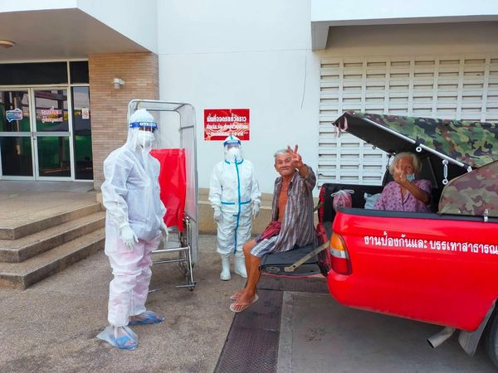

ออกโรงครัว



แจกถุงยังชีพ

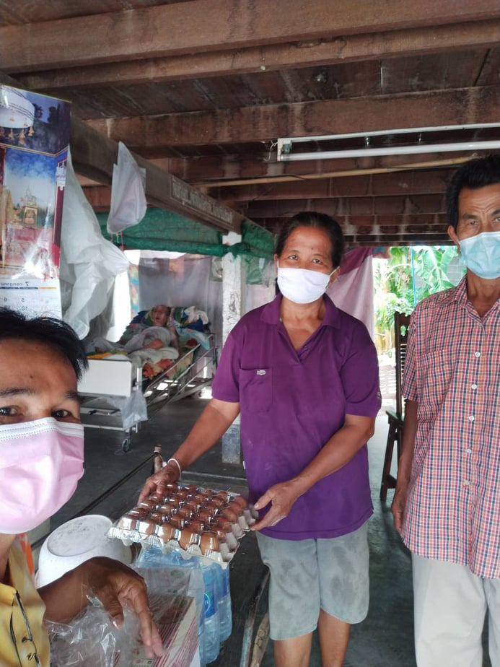

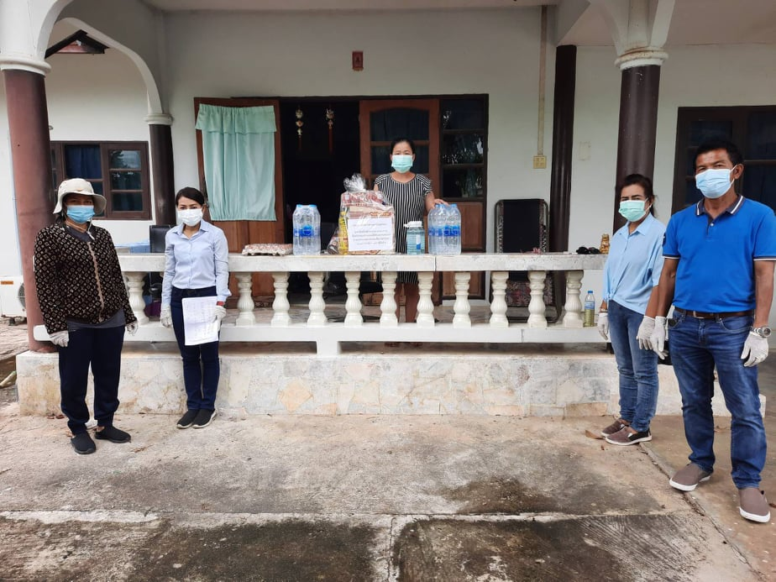

พ่น ฉีด ฆ่าเชื้อ





ออกหน่วยแพทย์เคลื่อนที่

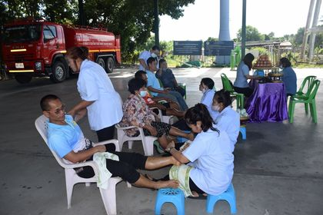

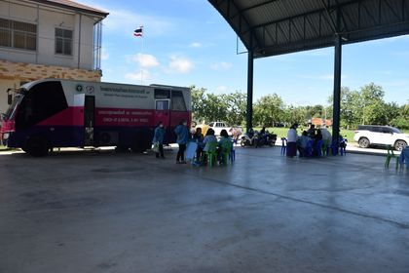

จิตอาสา



อบรมคัดแยกขยะ

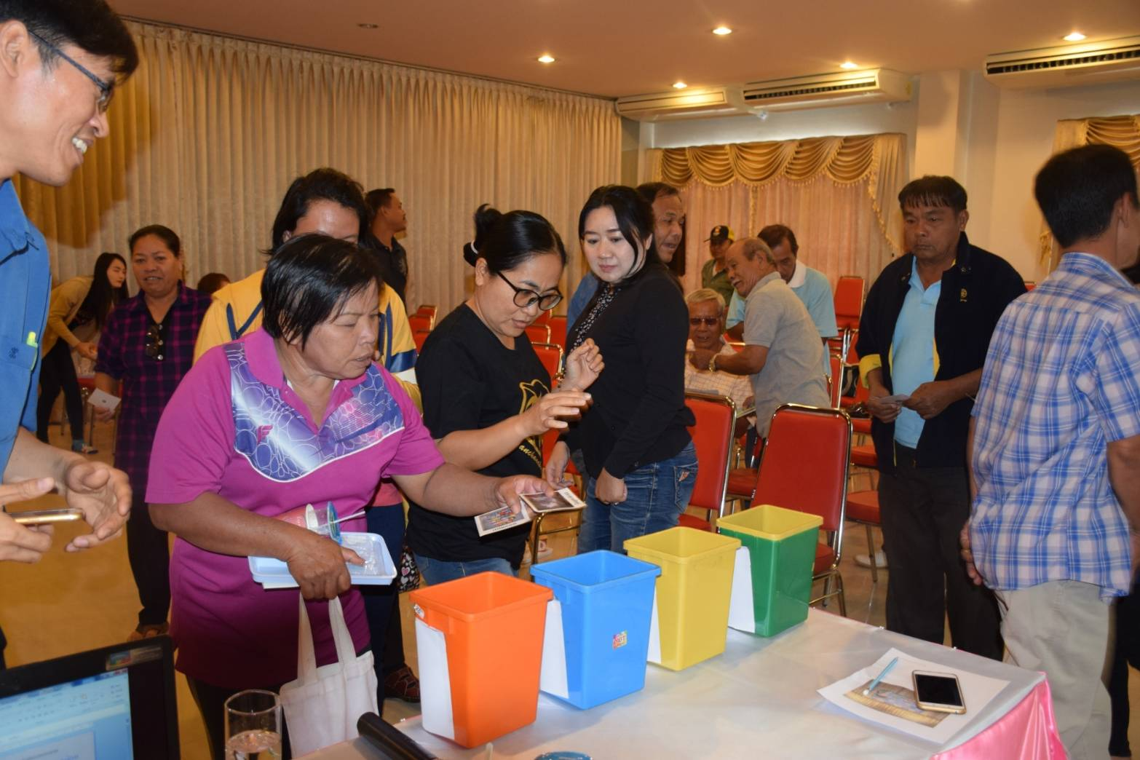

|  |
| --- |
|  |
|  |
|  |
|  |
|  |
|  |
|  |
|  |

**รายงานด้านงบประมาณรายรับ – รายจ่าย**

**ประจำปีงบประมาณ 2564**

**รายรับจริง จำนวน 51,452,054.92 บาท ประกอบด้วย**

หมวดภาษีอากร จำนวน 205,464.66 บาท

หมวดค่าธรรมเนียม ค่าปรับ และใบอนุญาต จำนวน 428,815.30 บาท

หมวดรายได้จากทรัพย์สิน จำนวน 110,737.12 บาท

หมวดรายได้เบ็ดเตล็ด จำนวน 350.08 บาท

หมวดรายได้จากทุน จำนวน - บาท

หมวดภาษีจัดสรร จำนวน 25,767,564.72 บาท

หมวดเงินอุดหนุนทั่วไป จำนวน 24,939,123.04 บาท

**รายจ่ายจริง จำนวน 42,924,476.86 บาท ประกอบด้วย**

งบกลาง จำนวน 16,218,865.90 บาท

งบบุคลากร จำนวน 11,631,270.00 บาท

งบดำเนินงาน จำนวน 6,885,301.37 บาท

งบลงทุน จำนวน 6,173,640.00 บาท

งบเงินอุดหนุน จำนวน 2,015,399.00 บาท

งบรายจ่ายอื่น จำนวน - บาท

โครงการกลุ่มอาชีพสตรี



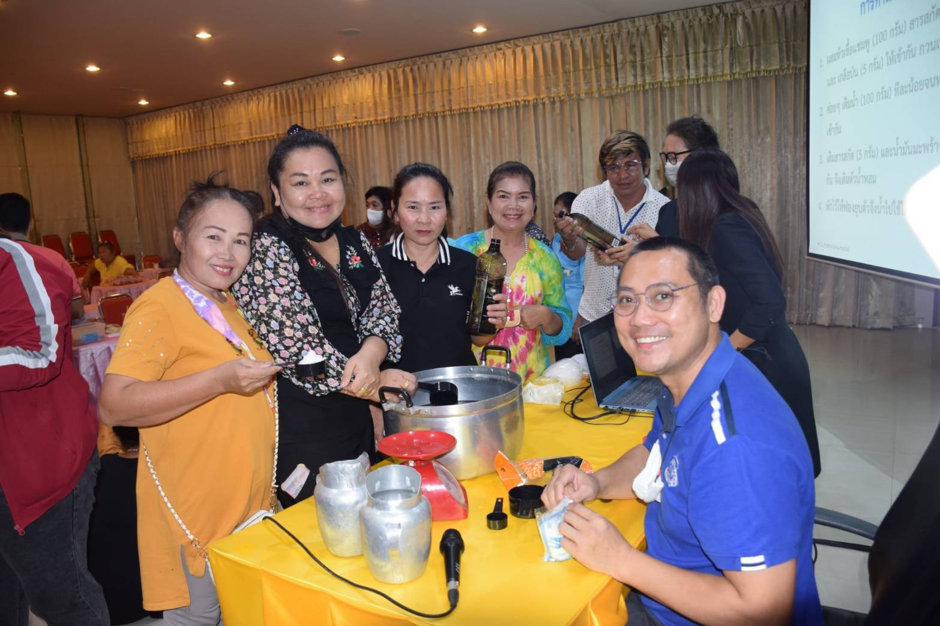

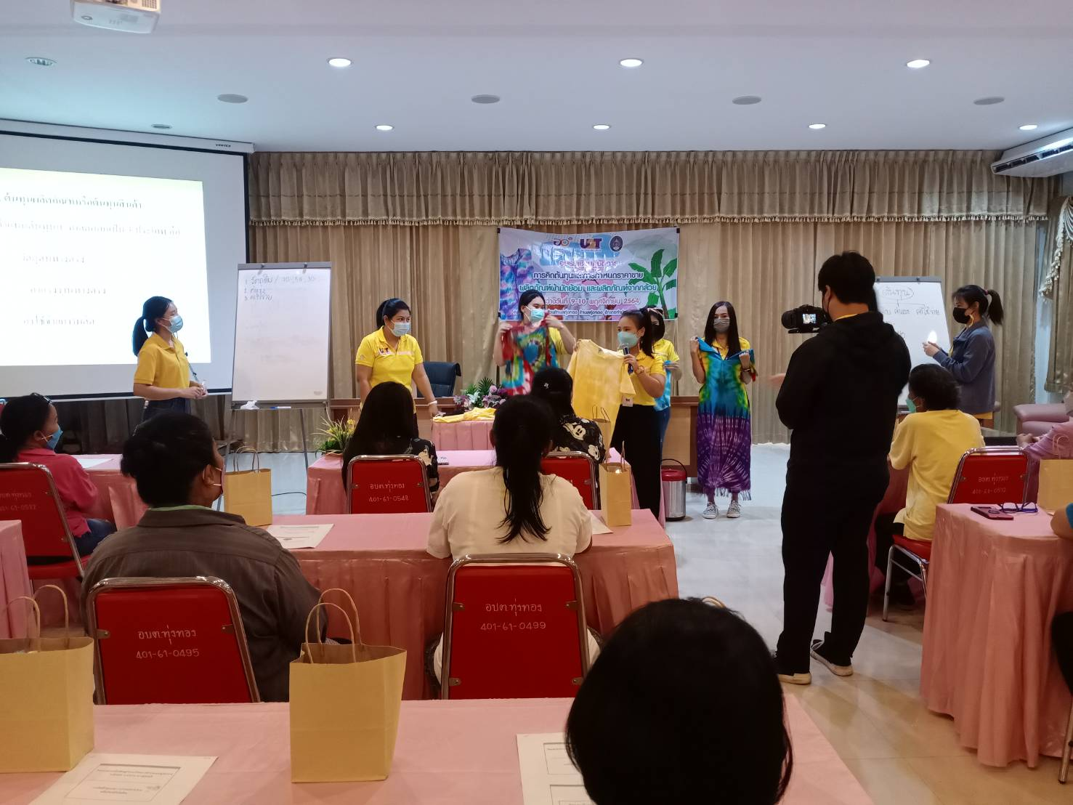

โครงการตรวจวัดและคัดกรองความผิดปกติหรือความบกพร่องทางการมองเห็น

ในกลุ่มที่มีภาวะเสี่ยงของผู้สูงอายุ



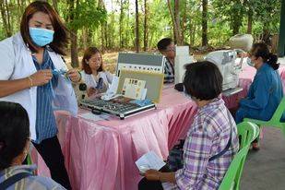

ถนนคอนกรีตหมู่ที่ 1 บ้านนางเพี้ยน แซ่ลิ้ม

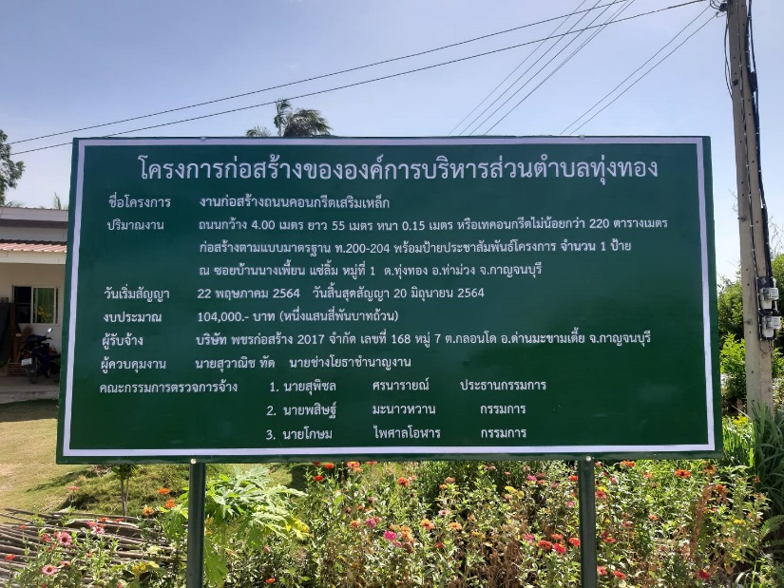

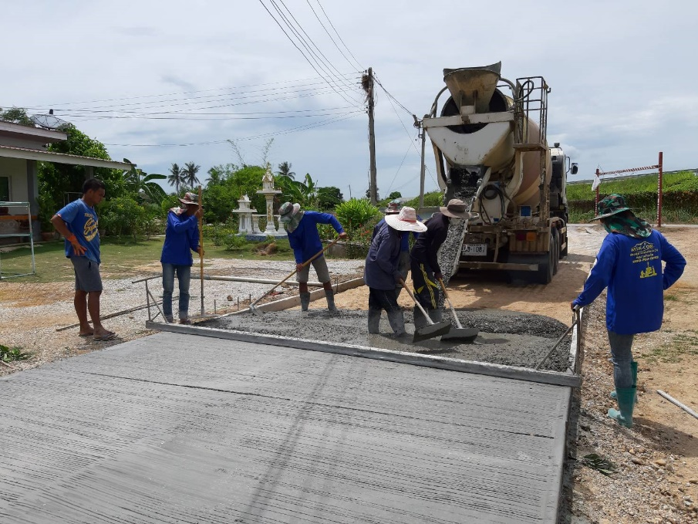

งานเจาะบ่อบาดาลใหม่ หมู่ที่ 5 บ้านป่าดิบ

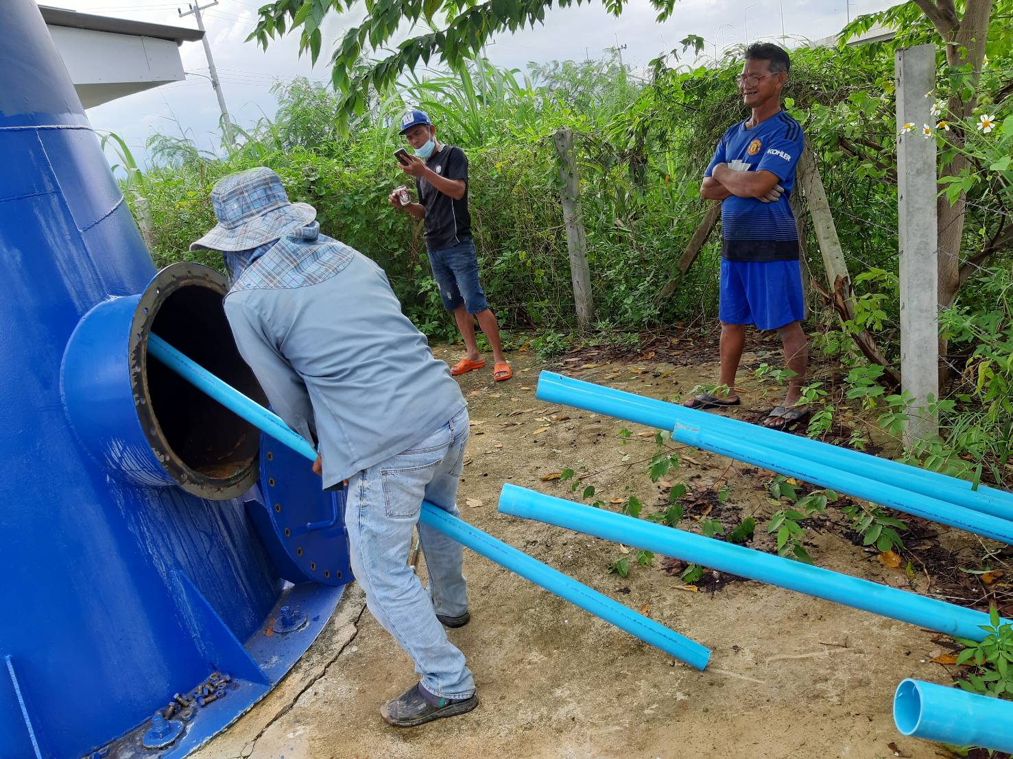



งานปรับปรุงถนนโดยวิธี over lay หมู่ที่ 8 ซอย 3/ 5

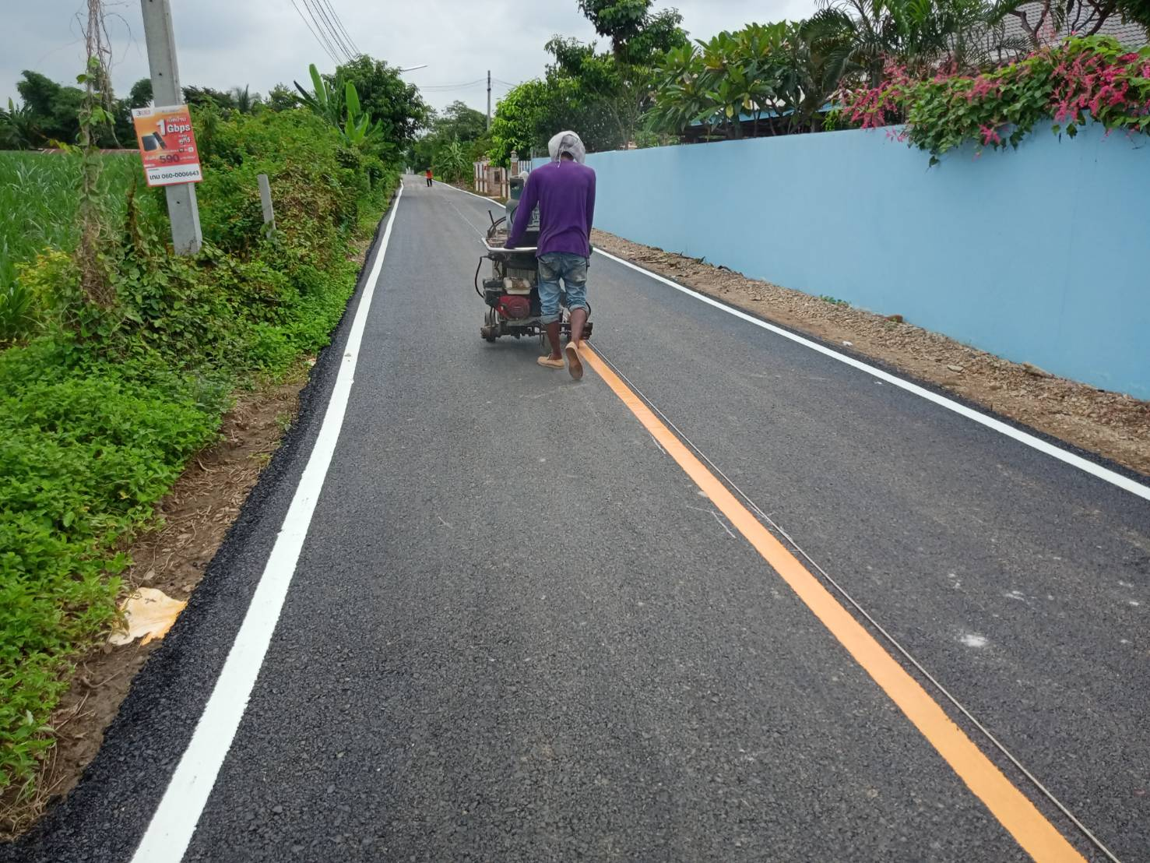

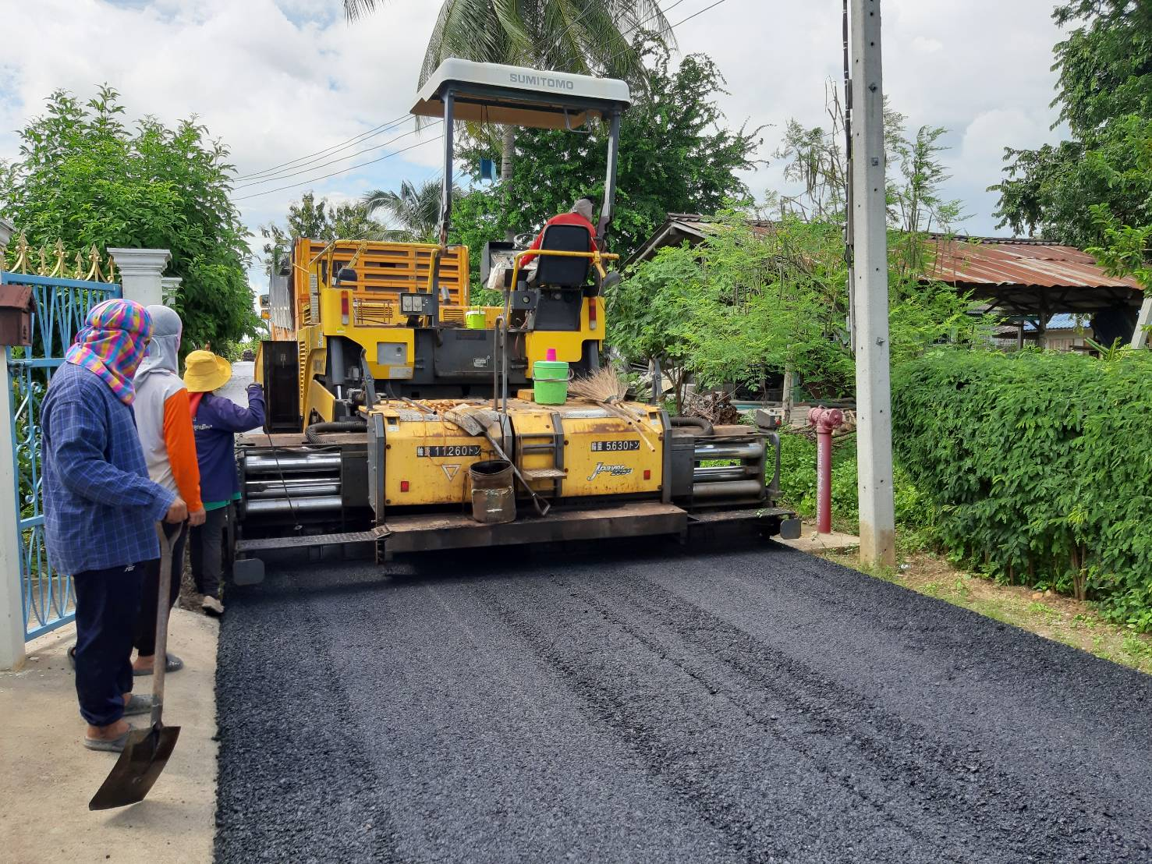

งานติดตั้ง ไฟโซลาเซล หมู่ที่ 6

